有一批集装箱要装上一艘载重量为c的轮船。其中集装箱i的重量为Wi。最优装载问题要求确定在装载体积不受限制的情况下，将尽可能多的集装箱装上轮船。

问题可以描述为：
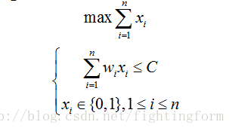
该问题可以用贪心算法求解，要使用贪心算法解决问题，我们必须先证明：
- 该问题具备贪心选择性质；
- 该问题具备最优子结构性质.

首先先证明贪心选择性质：
设集装箱已依其重量从大到小排序，（x1,x2.......xn）是最优装载问题的一个最优解。又设k=min{i|xi=1}{ 1<=i<=n}.易知，如果给定的最优装载问题有解，则1<=k<=n;
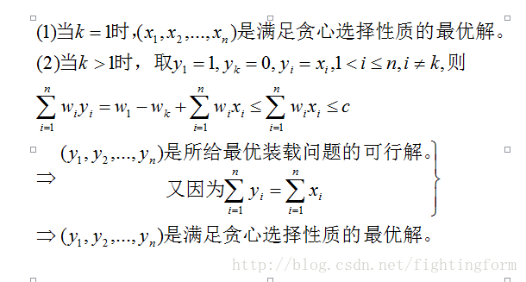
得以证明该问题具备贪心选择性质。

其次，证明该问题具备最优子结构性质：
设(x1,x2....xn)是最优装载的满足贪心选择性质的最优解，易知，x1=1，(x2,x3.....xn)是轮船载重量为c-w1，待装船集装箱为{2,3，.....n}时相应的最优装载问题的最优解。得以证明，该问题具备最优子结构性质。

CUT AND PASTE
1假设一个与贪心策略相违背的最优解
2.通过贪心策略构造一个不会更差的解

例题：
N个物品，每个价值0<v[i]，选M个，求总价值的最大值？
贪心策略：选前M个最大价值的物品
证明：
1.假设最优解
设S是最优解集合，S中有1个物品x不是前M个最大值中的
S={a1,a2, ... am-1, x}，

- CUT AND PASTE
把x替换成M个最大值中的一个肯定不会更差

那么在前M个最大价值的物品肯定会有一个剩下的物品y，y必定大于等于x
用y替换x，总价值不会更少

